服务端 - 演唱会 - 互动功能界面改版SRS

需求描述
演唱会互动标签页重构

流程分析（时序图）
无

内部实现逻辑（流程图）
置顶通知
兼容新老版本，调用不同接口进行适配
原有老版本接口：/v1.0/danmaku/liveControl.do
新增新版本接口/v1.0/danmaku/liveControlNotice.do 详见接口设计
播控平台：演唱会控制修改页面，直播控制参数中新增“新版公告 ”和“文本链接”字段，提供给新版本使用，老版本的公告内容读取逻辑不变；
页面设计参考

贡献值、我的排名
老版本接口：/v1.0/user/queryjoinrank.do
新增接口：/v1.0/user/queryMyRank.do
贡献值：
接口中新增myJoinValue字段
我的排名：
用户中心（需配合改造）需新增返回值“我的排名”，在接口返回参数中新增字段“我的排名”myRank，详见接口设计
前1万名返回具体排名，1万名后需根据用户中心的返回码转换为“未上榜”

贡献榜
新增接口：/v1.0/user/queryRanking.do
接口新增分页查询参数，后台将分页参数带入用户中心（需配合改造）进行查询，贡献榜前三分页查询即可
贡献榜数据需要缓存到Redis，从Redis获取数据。

贡献值增量
接口：
弹幕：/v1.0/danmaku/launch.do
道具：/v1.0/danmaku/launchProp.do
在发送弹幕和道具接口返回值中新增字段：贡献值增量，详见接口设计
在用户发送弹幕和道具时，后台根据算法计算出该次用户的贡献值，并将该贡献值返回到客户端。

明星榜
明星榜内容来自小编发布，需要在播控平台提供配置发布入口，并提供新接口给前端调用；
新增接口：/v1.0/danmaku/liveStar.do
接口字段：图片地址（imageURL）、URL链接（url）详见接口设计
播控平台：演唱会控制修改页面，直播控制参数中新增“明星榜图片 ”和“明星榜链接”字段进行配置

图片营销位
广告营销内容来自小编发布，需要在播控平台提供配置发布入口，并提供新接口给前端调用；
新增接口：/v1.0/danmaku/liveImgAds.do
接口字段：图片地址（imageURL）、URL链接（url）详见接口设计
播控平台：演唱会控制修改页面，直播控制参数中新增“营销广告图片 ”和“营销广告链接”字段进行配置

互动弹幕内容 / 礼物/道具效果
接口：/v1.0/danmaku/danmakuList.do
由于前端需要根据道具价格进行优先展示，并且需要在弹幕区标识VIP身份；
在接口danmakuList.do中的DanmakuItem对象，新增字段：用户是否VIP（isVIP）
接口返回示例：
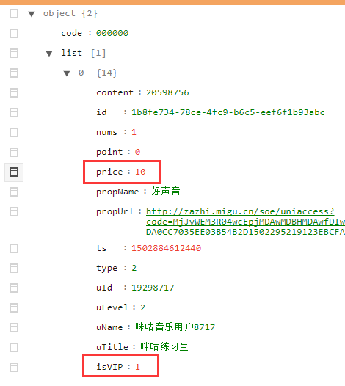
道具价格：
当前逻辑在处理是直接将道具价格设置为0，此处需要将每个道具的真实价格进行设置返回；
是否VIP：
修改弹幕发送接口，在发送弹幕逻辑中增加VIP标签，并在数据库中新增VIP标识字段持久化；

页面设计（贴页面DEMO图）
APP页面效果图：
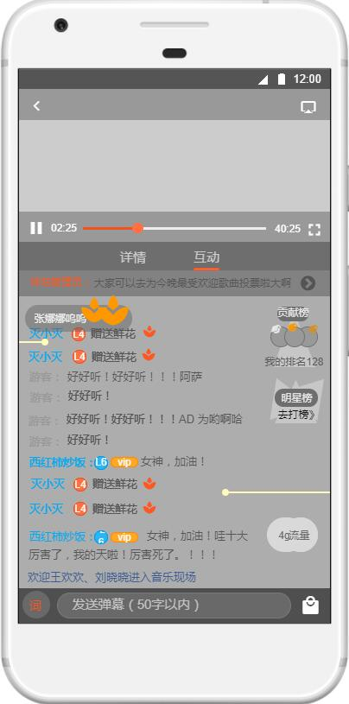
新版公告--播控平台页面设计：
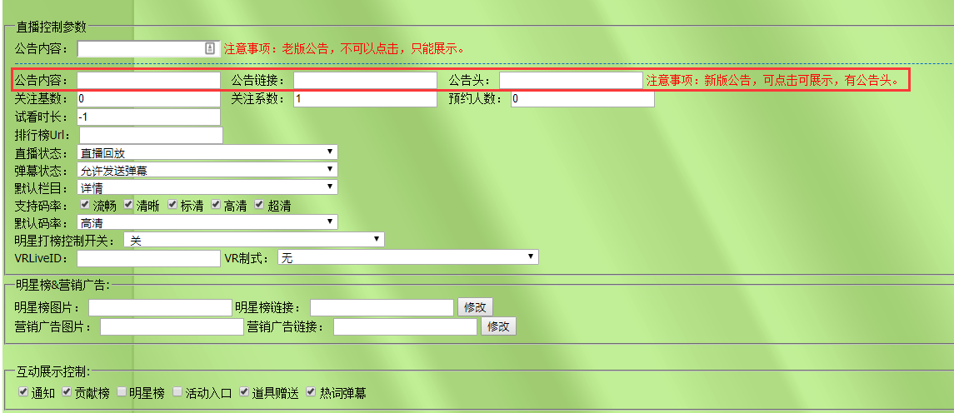
明星榜–播控平台页面设计：
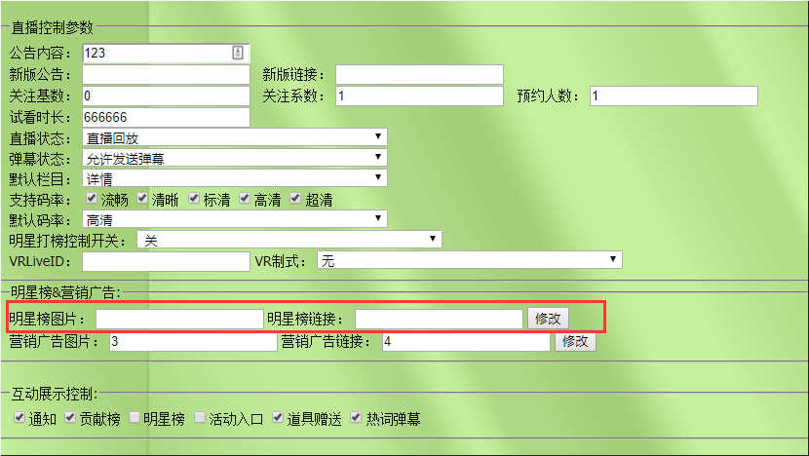
营销广告–播控平台页面设计：
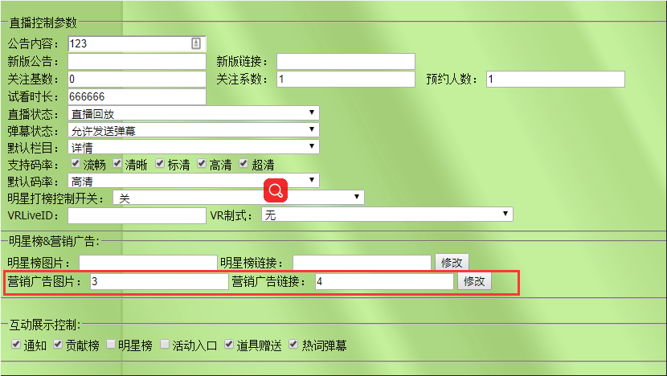
互动展示控制–播控平台页面设计：
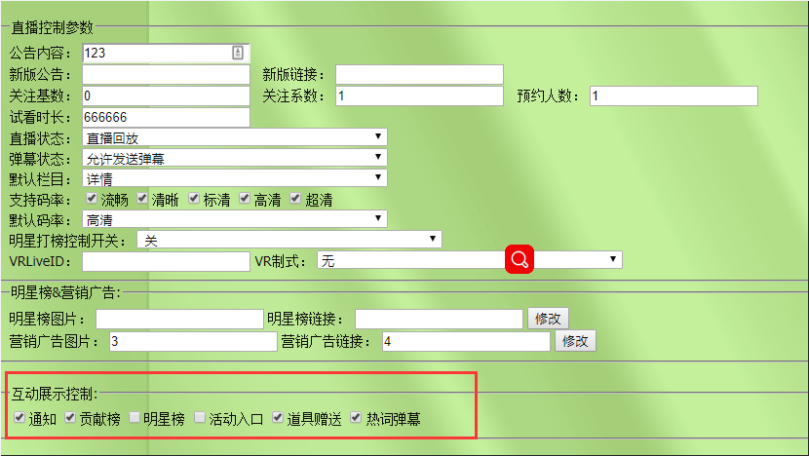

接口设计

获取新版直播公告-互动（新增）

接口描述
新版本客户端获取公告内容。

格式举例
/v2.0/danmaku/liveControlNotice.do?concertId=619495398

请求参数说明
参数名称 | 说明 | 是否必须 | 备注
concertId | 演唱会Id | 是

响应数据说明
名称 | 说明 | 数据类型 | 备注
code | 结果码 | String | 000000：处理成功  其他：失败
info | 结果描述 | String
dataVersion | 时间戳 | String
data | noticeResp | Object
noticeResp对象
名称 | 说明 | 数据类型 | 备注
text | 新版本公告内容 | String
textHead | 新版本公告头 | String
actionUrl | 新版本公告链接 | String
---------------------------------------------------------------------------------------------------------------------

明星榜接口-互动（新增）

接口描述
客户端APP获取明星榜数据。

格式举例
/v2.0/danmaku/liveStar.do?concertId=619495398

请求参数说明
参数名称 | 说明 | 是否必须 | 备注
concertId | 演唱会Id | 是

响应数据说明
名称 | 说明 | 数据类型 | 备注
code | 结果码 | String | 000000：处理成功  其他：失败
info | 结果描述 | String
dataVersion | 时间戳 | String
data | liveStarResp | Object
liveStarResp对象
名称 | 说明 | 数据类型 | 备注
imageURL | 图片地址 | String
actionURL | URL链接 | String
---------------------------------------------------------------------------------------------------------------------

营销广告接口-互动（新增）

接口描述
客户端APP在启动时获取互动栏目营销广告数据。

格式举例
/v2.0/danmaku/liveImgAds.do?concertId=619495398

请求参数说明
参数名称 | 说明 | 是否必须 | 备注
concertId | 演唱会Id | 是

响应数据说明
名称 | 说明 | 数据类型 | 备注
code | 结果码 | String | 000000：处理成功  其他：失败
info | 结果描述 | String
dataVersion | 时间戳 | String
data | liveAdsResp | Object
liveAdsResp对象
名称 | 说明 | 数据类型 | 备注
imageURL | 图片地址 | String
actionURL | URL链接 | String
---------------------------------------------------------------------------------------------------------------------

查询贡献排行榜-互动（新增）

接口描述
分页查询演唱会的贡献排行榜信息。

格式举例
/v1.0/user/queryRanking.do?concertId=15270776

请求参数说明
参数名称 | 说明 | 是否必须 | 备注
concertId | 演唱会Id | 是
pageNo | 请求页码 | 否
pageSize | 每页数量 | 否

响应数据说明
名称 | 说明 | 数据类型 | 备注
code | 结果码 | String | 000000：成功  其他：失败
info | 结果描述 | String
dataVersion | 时间戳 | String
data | 返回数据 | Object
data对象
名称 | 说明 | 数据类型 | 备注
actionURL | 跳转URL链接 | String
joins |  | List<PointItem>
PointItem对象
名称 | 说明 | 数据类型 | 备注
concertId | 演唱会Id | String
uid | 用户Id | String
nickName | 昵称 | String
title | 头衔 | String
userLevel | 用户级别 | String
bigIcon | 大头像 | String | 图片链接
middleIcon | 中头像 | String | 图片链接
smallIcon | 小头像 | String | 图片链接
---------------------------------------------------------------------------------------------------------------------

查询个人贡献排名-互动（新增）

接口描述
查询演唱会的个人贡献值和排名信息。

格式举例
/v1.0/user/queryMyRank.do?concertId=15270776

请求参数说明
参数名称 | 说明 | 是否必须 | 备注
concertId | 演唱会Id | 是

响应数据说明
名称 | 说明 | 数据类型 | 备注
code | 结果码 | String | 000000：成功  其他：失败
info | 结果描述 | String
data | myRankResp | Object
myRankResp对象
名称 | 说明 | 数据类型 | 备注
myJoinValue | 个人贡献值 | String
myRank | 个人排名 | String
---------------------------------------------------------------------------------------------------------------------

发射弹幕-基础新版（新增）

接口描述
请求使用HTTP POST方法，返回JSON格式的响应数据。
用于新增弹幕，客户端后台收到此请求将转发给安全平台进行机器审核，如果机器审核不通过，直接返回失败，否则后台提供管理界面进行人工审核，人工审核通过后，后台发送评论消息到用户中心，不给用户返回最终结果。

格式举例
/v2.0/danmaku/launch.do?ua=Android_mgm&version=5.0.0

请求参数说明
参数名称 | 说明 | 数据类型 | 备注
ua | 客户端版本 | String
version | 客户端版本号 | String | 如:5.0.0
resourceId | 资源Id | String
resourceName | 资源名称 | String | 人工审核用
resourceType | 被评论的资源类型 | String | 资源类型标识（resourceType）
islive | 直播标识 | String | 是否直播：1-是；0-否
content | 评论内容 | String
userTitle | 头衔 | String
userLevel | 用户级别 | String
userName | 用户名称 | String
point | 发射弹幕时间点 | String | 发射弹幕时的视频播放进度，单位：秒
style | 弹幕样式 | String | 文本：文本颜色RGB值  气泡：气泡图片ID
ext | 扩展字段 | String
vip | 是否是VIP | String | 请前端做好版本兼容

响应数据说明
名称 | 说明 | 数据类型 | 备注
code | 结果码 | String | 000000：接收成功  其他：失败
info | 结果描述 | String
contriCount | 贡献值增量 | int

发射弹幕道具新版（新增）

接口描述
请求使用HTTP POST方法，返回JSON格式的响应数据。客户端在查询弹幕业务策略以后，调用SDK进行支付之前，调用本接口
用于赠送道具，客户端后台收到此请求，若为付费道具则调用音乐平台审核，如果审核不通过，直接返回失败，否则放入特殊弹幕库等待发送。该接口需要查询业务策略，才能确定后续流程。

格式举例
/v2.0/danmaku/launchProp.do?ua=Android_mgm&version=5.0.0

请求参数说明
参数名称 | 说明 | 数据类型 | 备注
ua | 客户端版本 | String
version | 客户端版本号 | String | 如:5.0.0
resourceId | 资源Id | String
resourceName | 资源名称 | String | 人工审核用
resourceType | 被评论的资源类型 | String | 资源类型标识（resourceType）
islive | 直播标识 | String | 是否直播：1-是；0-否
tokenId | 付费道具购买标识 | String | 暂定
contentId | 道具内容 | String | 道具ID
nums | 道具数量 | int | 道具数量
userTitle | 头衔 | String
userLevel | 用户级别 | String
userName | 用户名称 | String
point | 赠送时间点 | String | 赠送道具时的视频播放进度，单位：秒
vip | 是否是VIP | String | 请前端做好版本兼容

响应数据说明
名称 | 说明 | 数据类型 | 备注
code | 结果码 | String | 000000：接收成功  其他：失败
info | 结果描述 | String
summary | 下载内容摘要 | String | 否
bizs | 下载策略列表 | List<DownloadBizItem> | 否
contriCount | 贡献值增量 | int
---------------------------------------------------------------------------------------------------------------------

获取实时弹幕-基础（修改）

接口描述
请求使用HTTP GET方法，返回JSON格式的响应数据。
用于获取某个演唱会的弹幕列表。在播放窗口下的评论中显示，也可用于视频窗口弹幕显示。

格式举例
/v1.0/danmaku/danmakuList.do?ua=Android_mgm&version=5.0.0

请求头说明
参数名称 | 说明 | 数据类型 | 备注
losttime | 丢包次数 | int

请求参数说明
参数名称 | 说明 | 数据类型 | 备注
ua | 客户端版本 | String
version | 客户端版本号 | String | 如:5.0.0
resourceId | 资源Id | String | 即视频资源ID
point | 视频播放进度 | int | 单位：秒
period | 获取时长 | int | 需要取point之前多长时间以内的弹幕和道具，单位：秒

响应头说明
参数名称 | 说明 | 数据类型 | 备注
losttime | 丢包次数 | int

响应数据说明
名称 | 说明 | 数据类型 | 备注
code | 结果码 | String | 000000：成功  其他：失败
content | 评论列表 | List<DanmakuItem> | 弹幕通用对象DanmakuItem

弹幕通用对象DanmakuItem
名称 | 说明 | 数据类型 | 备注
type | 弹幕类型 | String | 1:普通弹幕；2：免费道具；3：收费道具  4：营销弹幕
id | 弹幕Id | String
content | 弹幕内容 | String | 当type为2/3时，该字段为道具ID
nums | 道具数量 | String
propName | 道具名称 | String
propUrl | 道具url | String
ts | 发送弹幕时间戳 | Long
point | 发送弹幕时，视频当时的播放时间 | String | 精确到秒
uId | 用户Id | String
uName | 昵称 | String
uTitle | 头衔 | String
uLevel | 用户级别 | String
style | 弹幕样式 | String | 如果是气泡样式：图片中的文字RGB值 | 图片url  如果是文字样式：文字RGB值占位，暂未启用
price | 道具价格 | String
vip | 是否VIP | String | 0：不是； 1：是；

表结构设计
演唱会图片地址表：t_migu_liveshow_imgurl
主键：id
字段名 | 类型 | 可空 | 默认值 | 描述
id | int | N |  | 数据ID，自增长
concertId | varchar | N |  | 演唱会ID
imgAddress | varchar | N |  | 图片地址
actionURL | varchar | N |  | 跳转URL链接
type | int | N |  | 0明星榜，1营销广告

测试要点
- 各接口入参出参数据是否正常；
- 播控平台参数配置是否能正常获取并对接口正常控制；
- 异常参数情况是否正常给出返回信息和状态码；

性能测试
无需性能测试。

